开封职业学院企业微信操作手册
一、请使用本人手机微信客户端扫描下方二维码。

二、弹出页面长按识别图中二维码，点击加入学校。
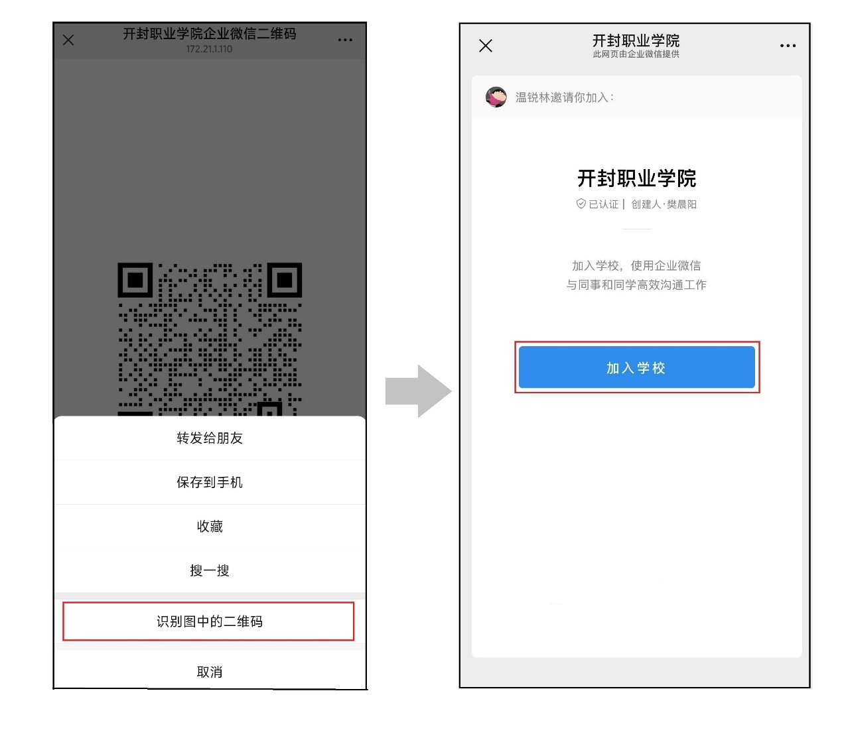
三、若未安装企业微信会提示“下载企业微信”，点击下载安装即可。进入企业微信后，点击微信登陆。（注：若存在微信双开情况，请确保微信登陆时是已加入学校的本人微信号，以免影响后续操作）
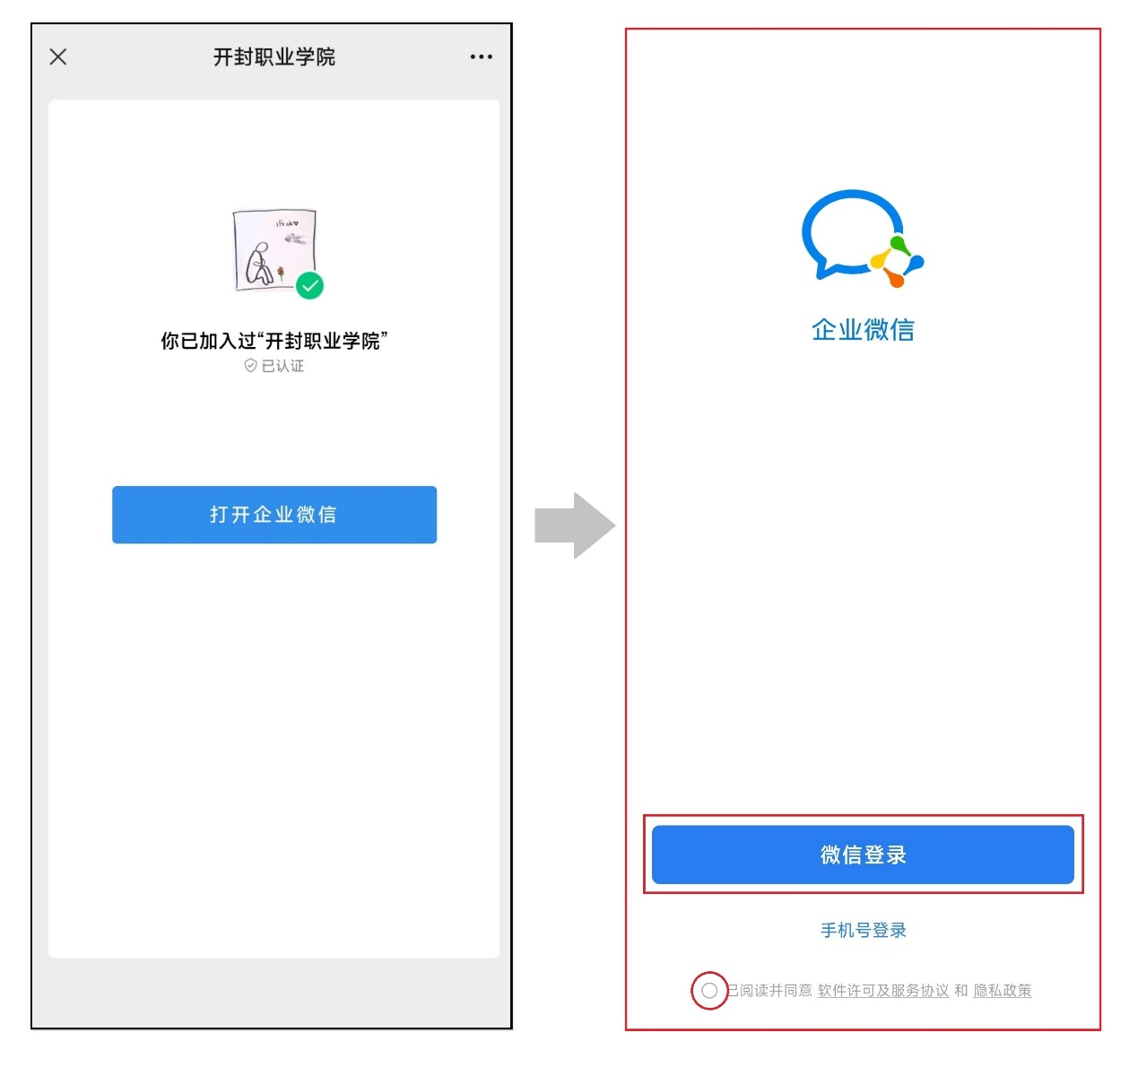

四、进入企业微信客户端后，点击“微信登录”加入企业微信；取消掉“获得你的好友关系”选项，点击“允许”按钮。
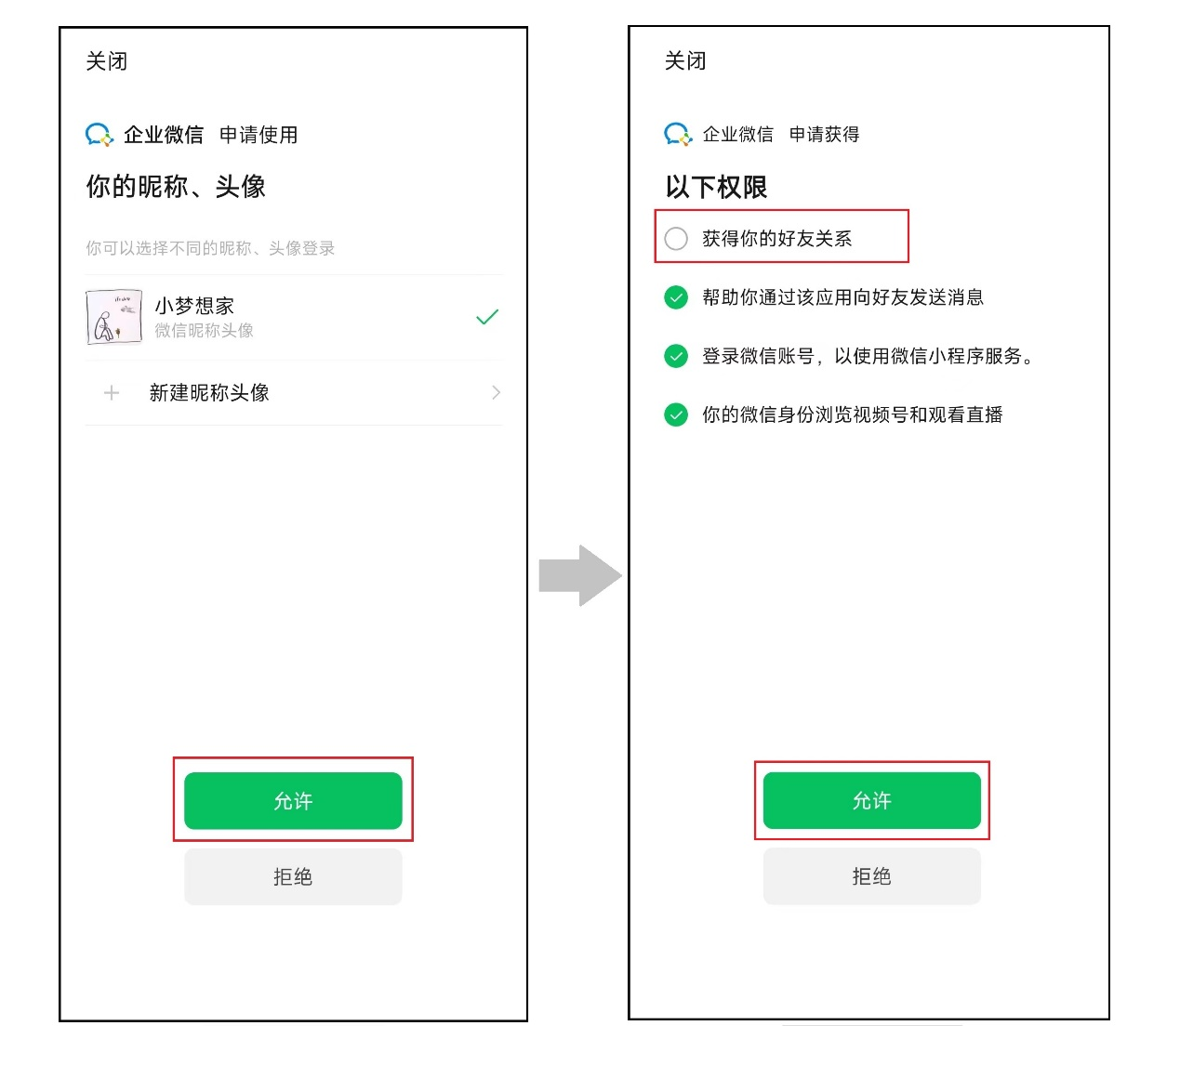

五、选择身份进入，“开封职业学院”是经过认证的学校官方企业微信，有绿色认证标识。（注：登录时注意不要自行注册企业微信或接受其他人邀请加入非学校认证的企业微信）
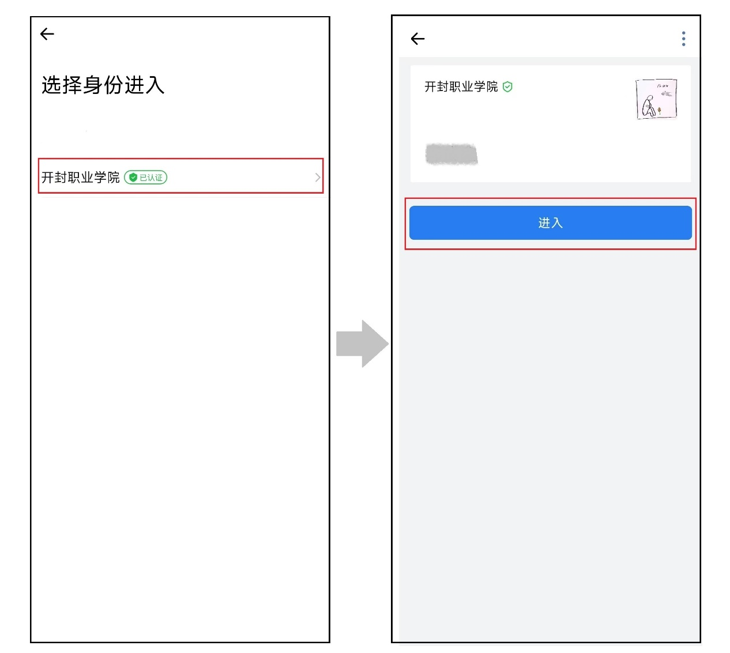

六、进入企业微信后需要进行二次验证，点击“我是在校师生”，输入学号和密码（身份证后六位）进行验证，验证成功后进入企业微信。
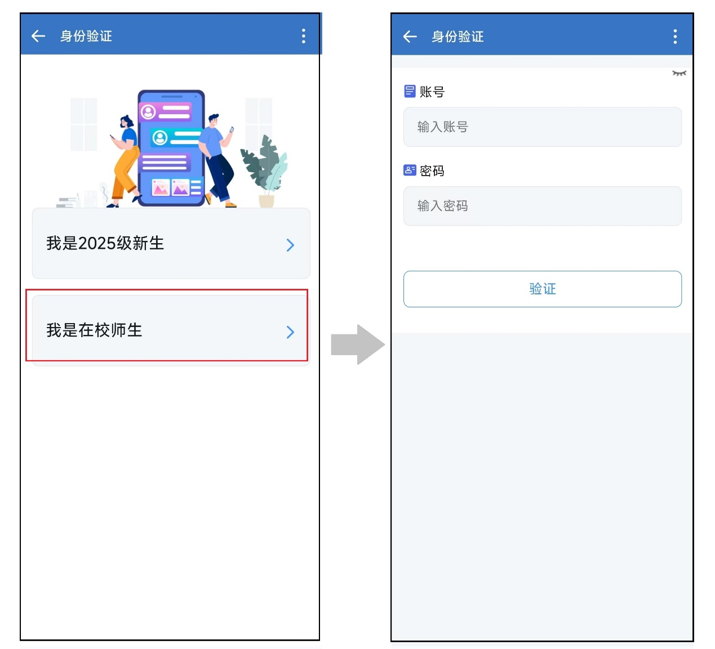
七、企业微信平台试运行期间，如遇见问题请及时与现代教育技术中心联系反馈，电话：0371-27886282。

